Уважаемые родители, участники клуба, возможность создать условия для прогулки ваших детей на специализированных трехколесных велосипедах появилась благодаря сотрудничеству с Главным управлением по физкультуре и спорту и туризму администрации г. Красноярска, МАУ "Дирекция спортивно - массовых мероприятий", Физкультурно-оздоровительный центр Татышев парк. Велосипеды для Клуба переданы семьями организации «Открытые сердца». В связи с чем обращаемся к вам просьбой, с уважением и благодарностью относиться к сотрудникам парка, которые помогают осуществить нам этот замечательный проект. А также просим бережно относиться к взятым велосипедам.
Правила для участников «Велоклуба Открытых сердец»
Шаг 1. Предъявив клубную карту, сделать запись в журнал:
(дату, ФИО, размер велосипеда (маленький, средний, большой), номер телефона сопровождающего (позвонить при необходимости, если много желающих), время начало проката ( не более 2-х часов, при наличии желающих)
Образец страницы журнала
Дата | Ф.И.О | Вид/Размер велосипеда | Номер телефона | Время  (начало) | Роспись  ( в сдаче) | Примечание
17.06 | Иванов Иван Иванович | средний | 123-456-789 | 16.00

Шаг 2. Взять в прокат нужный велосипед и с удовольствием кататься.
Шаг 3. Сдать велосипед, расписаться в журнале.
- роспись ( в сдаче велосипеда)
- сделать отметку в графе примечания (в случае если кто что сломал, у кого какая запчасть отвалилась, кто хочет предложить какую-то помощь и тп)
Примечание: Вы приехали, нужный велосипед занят, в журнале есть телефон сопровождающего ребенка, взявшего велосипед на прогулку, по которому Вы можете позвонить и сообщить, что Вы в ожидании.
Предложение: Давайте уважать друг друга и доброжелательно относиться к сотрудникам велопроката ( они нам не чем не обязаны, это мы им обязаны). Старайтесь относиться к велосипедам бережно, как к своим.
Любая несанкционированная грубость и нарушение правил, повлечет за собой исключение из клуба.
Получать велосипед только по клубной карте.
Передача клубной карты другим лицам, от ответственности за велосипед Вас не освобождает.
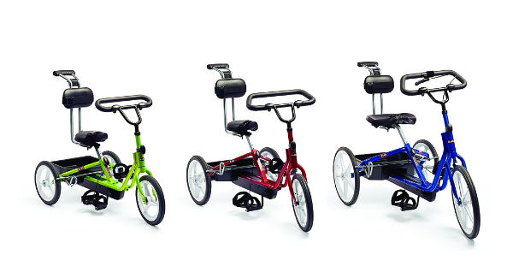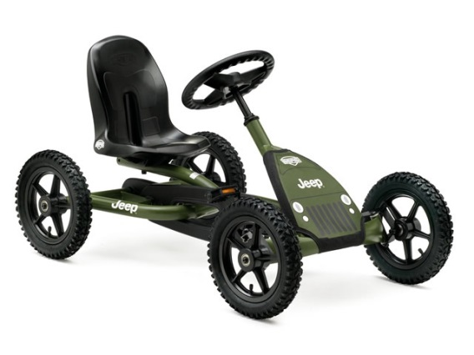
В велопрокате в наличии:
- Один трехколесный велосипед Рифтон R12 «Шустрик» для детей с длиной ноги от 43 до 56 см. // маленькиий (красный)
- Два трехколесных велосипедов Рифтон R13 «Рейнджер» Для детей с длиной ноги от 56 до 71 см. средних (красный, зеленый)
- Один трехколесный велосипед Рифтон R14 «Вренглер» Для детей с длиной ноги от 64до 89 см. большой (красный)
- Один веломобиль

